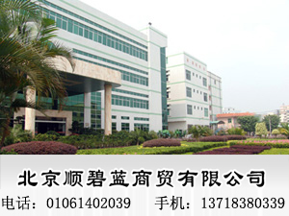

阻垢分散剂
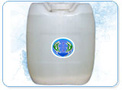
产品简介：
阻垢剂是指具有使水中致垢盐类不在金属表面上沉积功能的药剂，又称为防污垢剂。阻垢剂可以分为：天然高分子类、聚羧酸盐类、膦酸盐类、膦酸酯类等。
分散剂是指能阻止水中颗粒(垢)物聚集沉降，并维持其悬浮状态的专用药剂。一般来说，分散剂也具有阻垢作用，但是阻垢剂并不都具有分散作用。

质量标准：
项 目 | 技 术 指标 | 备 注
PH值（1% 水溶液） | ≤3.00 | /
外观 | 浅黄色粘稠透明液体 | /
密度（20℃）g/㎝³ | ≥1.10 | /
固体含量% | ≥28 | /
特性粘度（30℃）dl/g | 0.065—0.095 | /
游离单体（以丙磷酸计）% | ≤1.2 | /
铁（Fe)% | ≤0.002 | /
铵(NH⁴⁺)% | ≤0.035 | /
使用计量：一般水用量每吨10-20克，或确切使用量按模拟试验后确定。
用 途：用于发电厂、化工厂、化肥厂、钢铁厂、印染厂、炼油厂等冷却循环水系统。
产品包装：25公斤、200公斤塑料桶或铁桶装。
注意事项：避光、禁露天存放。保质期一年。

